教你将QQ手写输入单独提取出来
（以便嵌入到自己的程序中）

原理比较简单，就是将手写输入的EXE启动文件，以及几个配置文件，从QQ输入法中提取出来，之后就可以单独使用提取的EXE文件启动QQ手写输入了（前提是必须先安装QQ输入法，因为需要QQ输入法安装时候配置好的环境和字体库等）。

第一步：下载QQ拼音输入法（完整版）
首先下载QQ拼音输入法完整版，在腾讯网站即可下载，也可以去其他网站。
腾讯网就是最新的，其他网站可以下载到比较旧的版本。
官网：https://pc.qq.com/detail/7/detail_7.html


第二步：安装QQ拼音输入法
将上一步下载的QQ拼音输入法，打开默认安装即可。注意一定要是完整版的。


第三步：从QQ拼音输入法 EXE 安装程序中提取必要文件
使用压缩软件（例如：2345好压）将QQ拼音输入法的安装EXE文件，解压成一个文件夹。
之后从众提取出QQPYHandInput.exe、bihua.dat、celldict.dat、cemi.dat、engcore.dat、name.dict和core.dict文件。
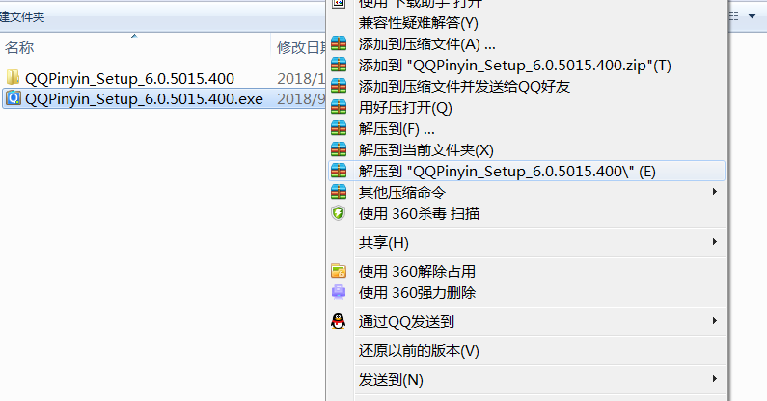

然后将这几个文件存放在新的目录中，如F:QQHandinput。（任意即可，主要是他们几个文件需要在一起，不然单独调用的时候，会不起作用）

注意：有的版本，文件数量不对，或者名称找不到，这很正常，版本之间的差异，有时候不足为外人道也。
从网上下载的这些文件，基本也可以使用的。
还有就是，有的版本会多文件，例如v6版本会多出一个QQPYHandInputEngine.dll必须文件。

最后，OK，大功告成。
安装好QQ输入法之后，再将几个提取的文件放在一起，之后点击QQPYHandInput.exe即可启动QQ手写输入了。
